Ja, julen er over os før end vi aner det! FAKUR vil derfor gerne invitere til ”Voksen-julefrokost”
Lørdag den 8. december klokken 16.00
hos Jonna på Egemosegård.
Pris pr. deltager er 100 kr.
Vi sørger for dejlig julemad med små lune retter, og I medbringer selv
drikkevarer til en hyggelig aften.
Skynd jer at melde jer til, send en mail til Ulla us@frinet.dk
- senest 1. december med emnet: Julefrokost 2018
Indbetaling på konto: Nordea Farum konto nr.: 2413 – 0195609995
(angiv: julefrokost og navn).

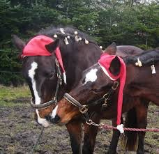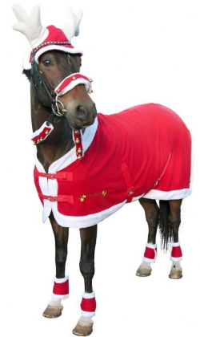
Så kom og vær med, vi glæder os til at fejre julen med jer og jeres heste!
Mange julehilsner
FAKUR’s bestyrelse

